附件：

 | 产品名称 | 材质 | 规格（cm） | 数量 | 参考图片
1 | 菜盆 | 304不锈钢（食品级） | 330*270*150*0.8 | 27 | 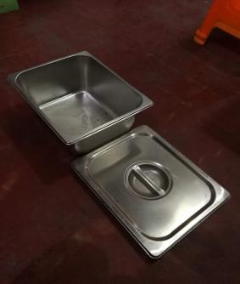
2 | 汤桶 | 304不锈钢（食品级） | 250*250（高）*2.0 | 9 | 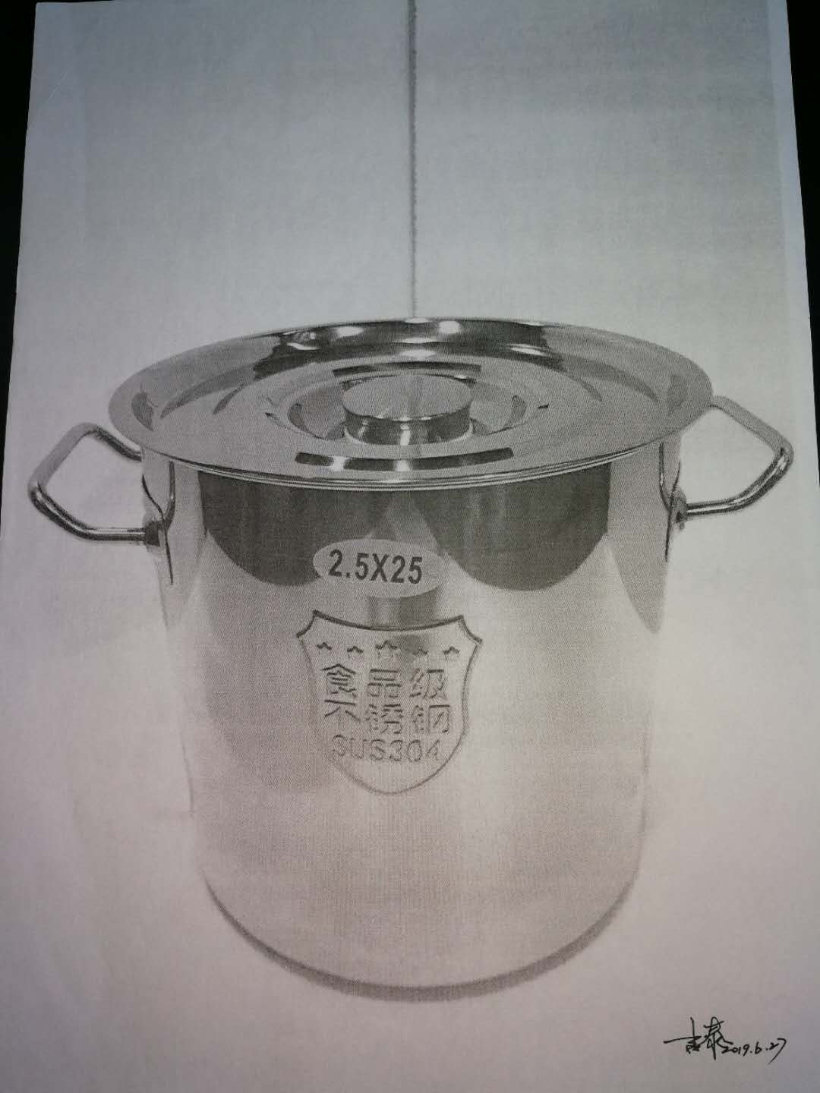
3 | 餐车 | 304不锈钢 | 900*520*900  （把手）  台面高度：650 | 9 | 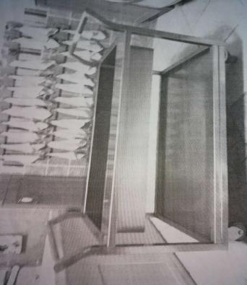
备注：1.餐车参照图样，上层：设计可并列放置三个菜盆，下层需可放置一个汤桶和一个直径35cm的圆盆，上层底端需设计一个排污口。
2.餐车需能推进电梯，电梯大小可来园实际测量。
3.所有菜盆、汤桶需加盖（304食品级不锈钢）
4.未尽事宜可来电或来园详细了解。

